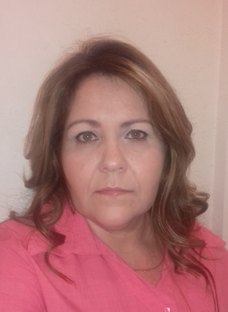

MARIA DE LOS ÁNGELES MORENO CHÁVEZ

DOMICILIO: Calle 20 y 21 Entre Avenidas 8 y 9, Colonia Ejidal 2
Agua Prieta, Sonora
TELÉFONO: 016333381855 Extensión 429
Correo electrónico: maria.morenoc@cobachsonora.edu.mx
Licenciatura en Administración de Empresas, (Incompleta)

A partir del 15 de enero de 2016, ocupo el cargo de Secretaria Administrativa del Plantel Plutarco Elías Calles

CURRICULUM VITAE
DATOS PERSONALES:
NOMBRE: María de los Ángeles Moreno Chávez
FECHA DE NACIMIENTO: 03 de Junio de 1970
LUGAR DE NACIMIENTO: Moctezuma, Sonora.
PROFESIÓN: Secretaria
R.F.C. MOCA700603235
DOMICILIO: Calle 6 Depto. 1, Entre Avenidas 8 y 9
Colonia Centro
Agua Prieta, Sonora.
TELÉFONO: 63333 8 17 68 (Casa) 6621-872349 (Celular)

ESTUDIOS REALIZADOS:
PRIMARIA: ESCUELA PRIMARIA BENITO JUAREZ No. 21
De 1977 a 1983
Moctezuma, Sonora.

SECUNDARIA: ESCUELA SECUNDARIA TÉCNICA No. 18
De 1983 a 1986
Moctezuma, Sonora
PREPARATORIA: CENTRO DE BACHILLERATO TECNOLOGICO AGROPECUARIO No. 53
De 1986 a 1989
Moctezuma, Sonora

OTROS: CENTRO EDUCATIVO ABZeta
De Febrero de 1990 a Julio de 1991
Hermosillo, Sonora

LICENCIATURA: UNIVERSIDAD DEL NOROESTE, PROGRAMA SUPERATE
De Octubre de 2000 - 2002
UNIVERSIDAD DEL VALLE DE MEXICO
2009 - 2011
Hermosillo, Sonora
LICENCIATURA EN ADMINISTRACIÓN DE EMPRESAS (INCOMPLETA)
1.- “BASES Y CONOCIMIENTOS DEL PROCESADOR WORD PERFECT”
Colegio de Bachilleres del Estado de Sonora
Marzo de 1992

2.- CURSO DE ACTUALIZACION INFORMÁTICA EN LOS PROGRAMAS WORD, EXCELL
Colegio de Bachilleres del Estado de Sonora y CESUES
Julio de 1998

3.- COMUNICACIÓN ASERTIVA
Colegio Bilingüe “Calmecac” y Colegio de Bachilleres del Estado de Sonora

3.- CALIDAD EN EL SERVICIO Y RELACIONES HUMANOS
Instituto de Capacitación para el Trabajo del Estado de Sonora
20 horas
Noviembre de 2008

EXPERIENCIA LABORAL:

COLEGIO DE BACHILLERES DEL ESTADO DE SONORA

DIRECCIÓN DE ADMINISTRACIÓN Y FINANZAS, DEPARTAMENTO DE RECURSOS HUMANOS
- TAQUIMECANÓGRAFA
08 DE OCTUBRE DE 1991 A 01 DE ABRIL DE 1992

PLANTEL HERMOSILLO REFORMA
- TAQUIMECANÓGRAFA
02 DE ABRIL DE 1992 A 29 DE AGOSTO DE 1995

- SECRETARIA DE PLANTEL
30 DE AGOSTO DE 1995 A 07 DE AGOSTO DE 2011

PLANTEL PLUTARCO ELÍAS CALLES (AGUA PRIETA)
- CAJERA
08 DE AGOSTO DE 2011 A 19 DE JUNIO DE 2013
- TECNICO ESPECIALIZADO
20 DE JUNIO DE 2013 – 18 DE OCTUBRE DE 2014
20 DE ENERO DE 2015 A LA FECHA

- SECRETARIA ADMINISTRATIVA
19 DE OCTUBRE DE 2014 AL 19 DE ENERO DE 2015

